第三节 汽化和液化
【学习目标】
1．知道什么是沸腾，区别蒸发和沸腾的相同点和不同点。
2．探究出液体沸腾时的规律。
3．知道常见的液化现象。
4．知道液化的两种方法。
5．知道汽化要吸热、液化要放热。
6．会进行实验探究和解释有关现象。

INCLUDEPICTURE "../../教学行为指导.TIF" \* MERGEFORMAT 
————————
行为提示：
1．情景引入新课。
2．解读学习目标。
方法指导：
“白气”不是气体，因为水蒸气是无色无味的，所以“白气”是小水珠。
情景导入 生成问题
展示生活中的几种常见情景：
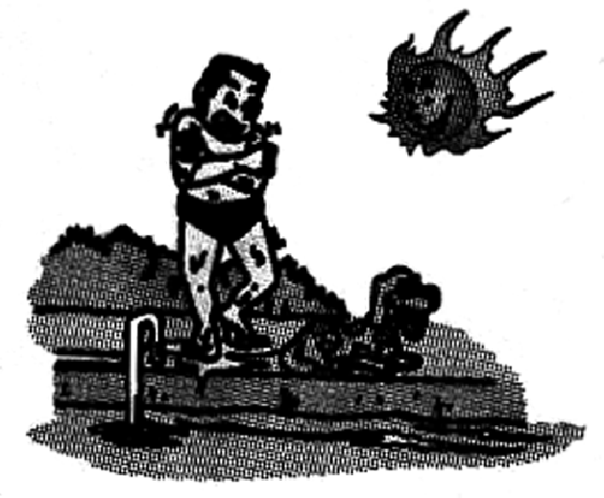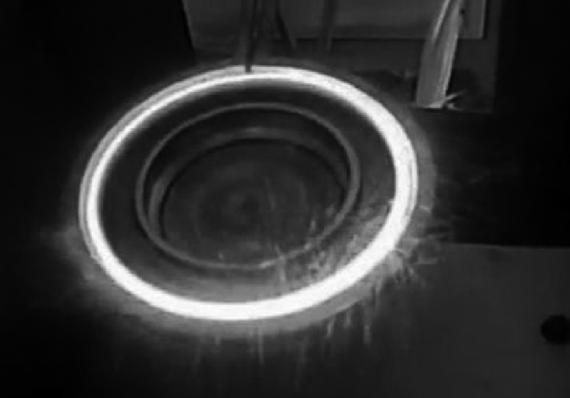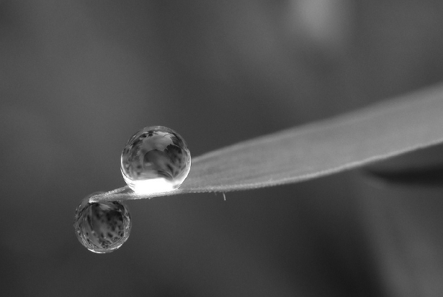
夏天，人游泳之后刚从水中出来会感到很冷，如果有风吹过，甚至会冷得打颤；而坐在岸边未下水的人却觉得很热，你知道这是为什么吗？制造金属工具时，为增加工件的硬度，常将烧红的工件放入水中进行淬火，此时会发出“吱吱”声，并在水面上冒出大量“白气”，“白气”的形成经历了哪些物态变化呢？秋天，草木上晶莹的露珠是怎样生成的呢？你能用所学的物理知识来解释吗？
自学互研 生成能力
INCLUDEPICTURE "../../自主探究.TIF" \* MERGEFORMAT 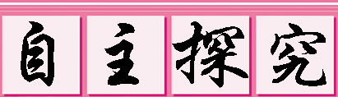

自主阅读教材P₁₀₂，完成下列各题：
1．观察水的沸腾现象。
(1)用文字描述水沸腾时的现象__有大量的气泡上升，变大，在水面破裂__。
(2)沸腾是在一定__温度下__，在液体__内部和表面__进行的__剧烈__的汽化现象。
(3)区别蒸发和沸腾的相同点和不同点
 | 相同点 | [来源:学科网ZXXK]
不同点
温度条件 | 发生部位 | 剧烈程度
蒸发
沸腾 | ①都是汽化
②都吸热
任何温度 | 表面 | 缓慢
一定温度 | 内部和表面 | 剧烈

方法指导：
为了缩短水加热的时间，实验中可采取①提高水的初温；②减小水量；③加大酒精灯的火焰或加盖纸盖。

知识链接：
液体不仅在沸腾过程中吸热，在蒸发过程中也吸收热量，并且使液体和它周围的物体温度下降。

[来源:Zxxk.Com]
友情提示：温度越低，液化现象越明显。
友情提示：温度降低时，温度高(沸点高)的气体先液化。
2．做一做：探究水沸腾的规律。
(1)按P₁₀₂图533组装好器材。
(2)小组成员分工。(一人计时，一人观察温度计示数，一人观察水的状态，一人记录实验数据)。
(3)进行实验，收集数据。
时间/min
温度/℃
状态

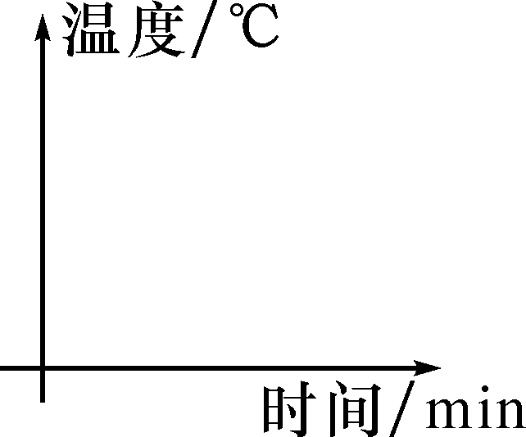
(4)把实验数据绘成曲线。
(5)概括小结：液体沸腾时，要不断__吸热__，温度__不变__。
(6)液体沸腾时的温度叫做__沸点__，液体沸腾的条件是__达到沸点，继续吸热__。

3．物质从__气__态变成__液__态的过程叫液化，液化的两种方法：__降低温度__和__压缩体积__。

4．实验探究：汽化中的吸放热
(1)提出问题：水汽化成水蒸气需要吸热或放热吗？
(2)讨论交流：水沸腾需要__吸__热，因为__汽化过程吸热__。水蒸发需要__吸__热，因为__汽化过程吸热__。
(3)结论：水汽化成水蒸气需要__吸热__。
(4)在手臂上涂上酒精，会感到凉爽，这是因为__酒精蒸发吸热____。
5．实验探究：液化中的吸放热。
(1)提出问题：水蒸气液化成水需要吸热或放热吗？
(2)猜想与假设：水蒸气液化成水需要__放__热。
(3)进行探究：按P₁₀₄图538装置进行实验。
①实验现象：左边试管用酒精灯加热，水沸腾，水的质量__减少__，试管中的温度计示数__不变__；右边试管的水的质量__增加__，试管中的温度计的示数__升高__。
②实验结论：物态变化过程总伴随着能量的变化，液体在汽化过程中__吸收__热量，气体在液化过程中__放出__热量。
(4)电冰箱是怎样实现致冷的？答：__利用冰箱内致冷剂汽化吸热__。
(5)为什么被水蒸气烫伤比被同温度的水烫伤更严重？__水蒸气比水多了一个液化放热的过程__。
INCLUDEPICTURE "../../合作探究.TIF" \* MERGEFORMAT 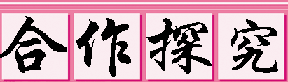
1．对子之间相互检查独学成果，给出评定等级，并标注对子间不能解决的疑惑。
2．小组长统计本组的疑惑，并帮助解决疑惑，若不能解决做好标记。
3．组长组织讨论、展示方案，并分工做好展示准备。
交流展示 生成新知
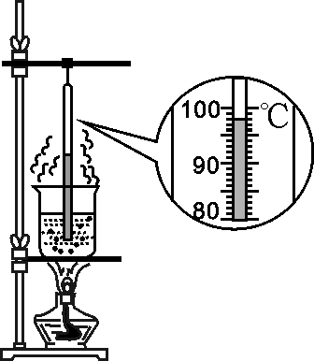
1．小明用如图所示的装置观察水的沸腾实验，水沸腾时，温度计的示数如图所示，此时水的沸点是__98__℃，这表明当时的大气压强要比1标准大气压__低__；本实验中，要缩短加热时间使水尽快沸腾，请写出两种可行的办法：
①__加盖__；
②__提高水的初始温度__。
对照学习目标思考：
1．今天我学到了哪些探究方法？
2．我学到了哪些知识？
3．我还存在的疑惑是什么？
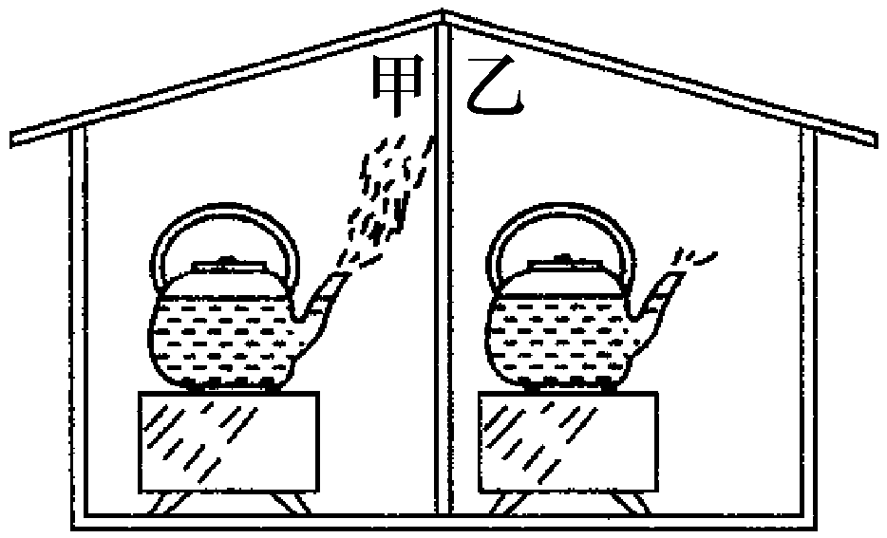
2．如图所示，甲、乙两个相同的房里两壶水在相同的电炉上都已经烧开，通过观察可以确定甲、乙两个房间的温度关系是T_{甲}__小于__T_{乙}(选填“大于”“等于”或“小于”)。
3．液态氧、液态氮、液态二氧化碳在一个标准大气压下的沸点是：－183℃、－196℃和－78℃，如果在一个标准大气压下用降温的办法来提取这些气体，那么温度降低时，首先被液化分离出来的是( C )
A．氧气 B．氮气
C．二氧化碳 D．三种气体同时液化
当堂演练 达成目标
见学生用书
课后反思 查漏补缺[

